**Министерство образования Тверской области**

**Государственное бюджетное профессиональное**

**образовательное учреждение**

**«Тверской химико-технологический колледж»**

**Цикловая комиссия компьютерных систем и информационных технологий**

**МЕТОДИЧЕСКАЯ РАЗРАБОТКА**

**Открытого лабораторного занятия на тему**

**«Исследование интерфейсов периферийных устройств»**

по дисциплине

**МДК 02.02. Установка и конфигурирование периферийных устройств**

для специальности

09.02.01 Компьютерные системы и комплексы

**Тверь, 2019**

|  |  |
| --- | --- |
| Рассмотрено на заседании ЦК  компьютерных систем и  информационных технологий  протокол № _____  от «___»__________ 2019 г.  Председатель ЦК  __________ А.А. Пирогова | Утверждаю  Зам. директора по УР  __________И.Н. Горло  «___»__________ 2019 г. |

|  |  |
| --- | --- |
|  |  |

Разработчик: Мальцев К.В, преподаватель

Содержание

Стр.

Введение…………………………………………………………………………...3

Пояснительная записка 6

План открытого занятия 9

Технологическая карта занятия 11

Самоанализ занятия 13

Список рекомендуемой литературы 15

Приложения

**Введение**

Открытое занятие проводится в соответствии с планом работы ЦК дисциплин профессионального цикла и индивидуальным планом работы преподавателя.

Данное занятие предназначено для формирования и закрепления новых знаний на практике и приобретению определенных профессиональных навыков по дисциплине МДК02.02. «Установка и конфигурирование периферийных устройств». Раздел «Интерфейсы периферийных устройств» играет важную роль в системе обучения, по специальности 09.02.01 Компьютерные системы и комплексы.

На лабораторной работе студенты закрепляют те знания, которые они получили на теоретических занятиях и приобретают первичные навыки.

Раздел «Интерфейсы периферийных устройств» предназначен для выработки у студентов знаний, умений и навыков, связанных подключением и обслуживанием периферийных устройств к компьютеру.

Целями изучения данного раздела являются:

* изучение основ интерфейсов периферийных устройств, приобретение практических навыков подключения периферийных устройств к компьютеру ПК;
* ознакомление студентов с видами последовательных и параллельных интерфейсов, их особенностями и способов применения на практике;
* подбор и подключение интерфейсов с помощью специальных программ драйверов к персональным компьютерам;

Изучая данный раздел, студенты должны:

*иметь представление:*

* о роли и месте знаний по данному разделу при освоении смежных дисциплин по выбранной специальности и в сфере профессиональной деятельности.

*уметь:*

* подключать и настраивать периферийные устройства, исправлять ошибки в процессе эксплуатации.

*знать:*

* назначение и виды периферийных устройств;
* технологии работы периферийных устройств;
* состав, структуру интерфейсов периферийных устройств;
* технологию и способы подключения периферийных устройств;
* назначение и применение драйверов периферийных устройств.

# Пояснительная записка

Представленная методическая разработка составлена на основании последних рекомендации членов научного сообщества в области педагогики.

Методическая разработка представляет собой учебно-методический комплекс открытого занятия по МДК 02.02. Установка и конфигурирование периферийных устройств для специальности 09.02.01 Компьютерные системы и комплексы. Документ содержит: пояснительную записку, план занятия, технологическую карты, самоанализ, список литературы, приложения.

В соответствии с Рабочей программой в результате освоения междисциплинарного курса обучающийся должен уметь:

- составлять программы на языке ассемблера для микропроцессорных систем;

- производить тестирование и отладку микропроцессорных систем (далее - МПС);

- выбирать микроконтроллер/микропроцессор для конкретной системы управления;

- осуществлять установку и конфигурирование персональных компьютеров и подключение периферийных устройств;

- подготавливать компьютерную систему к работе;

- проводить инсталляцию и настройку компьютерных систем;

- выявлять причины неисправностей и сбоев, принимать меры по их устранению.

В результате освоения учебной дисциплины обучающийся должен знать:

- базовую функциональную схему МПС;

- программное обеспечение микропроцессорных систем;

- структуру типовой системы управления (контроллер) и организацию микроконтроллерных систем;

- методы тестирования и способы отладки МПС;

- информационное взаимодействие различных устройств через информационно-телекоммуникационную сеть "Интернет" (далее - сеть Интернет);

- состояние производства и использование МПС;

- способы конфигурирования и установки персональных компьютеров, программную поддержку их работы;

- классификацию, общие принципы построения и физические основы работы периферийных устройств;

- способы подключения стандартных и нестандартных программных утилит;

- причины неисправностей и возможных сбоев.

Освоение учебной дисциплины способствует формированию следующих компетенций:

ОК 1. Понимать сущность и социальную значимость своей будущей профессии, проявлять к ней устойчивый интерес.

ОК 2. Организовывать собственную деятельность, выбирать типовые методы и способы выполнения профессиональных задач, оценивать их эффективность и качество

ОК 3. Принимать решения в стандартных и нестандартных ситуациях и нести за них ответственность

ОК 4. Осуществлять поиск и использование информации, необходимой для эффективного выполнения профессиональных задач, профессионального и личностного развития

ОК 5. Использовать информационно-коммуникационные технологии в профессиональной деятельности

ОК 6. Работать в коллективе и в команде, эффективно общаться с коллегами, руководством, потребителями

ОК 7. Брать на себя ответственность за работу членов команды (подчиненных), за результат выполнения заданий

ОК 8. Самостоятельно определять задачи профессионального и личностного развития, заниматься самообразованием, осознанно планировать повышение квалификации

ОК 9. Ориентироваться в условиях частой смены технологий в профессиональной деятельности.

ПК 2.1. Создавать программы на языке ассемблера для микропроцессорных систем.

ПК 2.2. Производить тестирование, определение параметров и отладку микропроцессорных систем.

ПК 2.3. Осуществлять установку и конфигурирование персональных компьютеров и подключение периферийных устройств.

ПК 2.4. Выявлять причины неисправности периферийного оборудования.

Методической целью занятия является: активизация познавательной деятельности студентов в процессе работы с наглядными пособиями и дидактическим материалом.

Выбранная методика проведения урока позволяет мотивировать обучающихся к более качественному овладению профессиональными и общими компетенциями, развивать самостоятельность в мышлении, умении увязывать теоретические знания с практическими навыками.

Место проведения занятия : аудитория 40.

Регламент занятия: 45 минут.

Группа: 3КС-289.

|  |  |
| --- | --- |
|  |  |

# ПЛАН ОТКРЫТОГО ЗАНЯТИЯ

**Дата** 10.10.2019 г.

**ФИО преподавателя** Мальцев Константин Валерьевич

**Дисциплина** МДК 02.02 Установка и конфигурирование периферийных устройств

**Курс** 3, 3КС-289

**Специальность** 09.02.01 Компьютерные системы и комплексы

**Тема занятия:** Исследование интерфейсов периферийных устройств

**Тип занятия:** формирование новых знаний

**Вид занятия:** лабораторное занятие

**Тип занятия:**

**-** систематизация знаний и их применение

**Продолжительность:** 45 мин

**Цели занятия:**

**-** активизация познавательной деятельности студентов в процессе работы с наглядными пособиями и дидактическим материалом;

**-** изучение и закрепление на практике исследование интерфейсов периферийных устройств.

**Образовательные (учебные):**

**-** организация целенаправленной познавательной деятельности студентов по овладению программным материалом учебной дисциплины;

**-** закрепление понятий и терминов;

**Развивающие:**

- организовывать собственную деятельность, выбирать типовые методы и способы выполнения профессиональных задач, оценивать их эффективность и качество;

- осуществлять поиск и использование информации, необходимой для эффективного выполнения профессиональных задач, профессионального и личностного развития;

- работать в коллективе и команде, эффективно общаться с коллегами.

**Воспитательные:**

- развитие понимания сущности и социальной значимости получаемой профессии, устойчивого интереса к ней;

- способствовать профессиональному самоопределению обучающихся;

- воспитание самостоятельности;

- воспитание ответственности за результаты учебного труда, понимание его значимости, соблюдение техники безопасности, санитарно-гигиенических условий труда.

**Методы обучение:**

По источникам передачи и приобретения знаний:

- словесно-наглядные;

- объяснительно-иллюстрированные.

По дидактическим задачам:

- метод применения знаний.

По характеру познавательной деятельности:

- репродуктивный

**Межпредметные связи:**

ОП.11.Архитектура ЭВМ и вычислительных систем

МДК.03.01 Техническое обслуживание и ремонт компьютерных систем и комплексов.

МДК.01.02 Проектирование цифровых устройств.

Педагогическая технология (если демонстрируется):

Организация учебной деятельности с элементами проблемного обучения

Материально-техническое оснащение:

Проектор, компьютер, принтер, экран

Наглядные пособия и аудио-визуальные средства:

Презентация

Информационно-образовательные ресурсы, дидактические материалы:

Раздаточный материал-задания, карточки

# Технологическая карта занятия

|  |  |  |  |  |  |
| --- | --- | --- | --- | --- | --- |
| № и наименование этапа | Время, мин | Характеристика деятельности | | Методы  обучения | Материально-техническое и информационное обеспечение |
| преподавателя | студентов |
| 1.Организационный момент. | 3 | Приветствует студентов, отмечает отсутствующих организует внимание студентов. | Приветствуют преподавателя, настраиваются на работу. | Объяснительно-иллюстративный метод |  |
| 2.Мотивация, целеполагание. | 3 | Сообщает тему учебного занятия, ставит перед студентами цели и задачи учебного занятия.  В целях мотивации задает вопросы студентам: | Слушают преподавателя, уясняют сущность поставленной цели занятия | Объяснительно-иллюстративный метод | Компьютер, проектор, презентация |
| 3.Анализ содержания учебного материала. Актуализация опорных знаний | 10 | Задает вопросы, обобщает ответы студентов.  Беседует со студентами на пройденные темы, анализирует материал тем | Слушают преподавателя, отвечают на поставленные вопросы. | репродуктивный метод | Компьютер, проектор, презентация |
| 4.Выделение главного в учебном материале | 3 | Предлагает студентам выделить самое основное в изученных темах и применить сформулированное заключения к практическим задачам. | Слушают преподавателя, проводят анализ тем, формулируют выводы и заключения, находят способы применения сделанных выводов к поставленным задачам | Репродуктивный метод,  частично исследовательский метод | Компьютер, проектор, презентация |
| 5.Обобщение и систематизация | 20 | Обозначает практическую проблему, которую предлагает решить студентам в рамках лабораторной работы.  Предлагает студентам лабораторную работу. Консультирует, контролирует работу студентов; Анализирует, корректирует ошибки студентов при выполнении ими заданий;  Сообщает студентам правильные ответы, комментирует основные ошибки | Выполняют задания согласно дифференцированному подходу | Репродуктивный метод, частично исследовательский метод Самоконтроль, взаимный контроль | Комплект с заданиями разного уровня сложности, черновики |
| 5.Подведение итогов обучения, постановка домашнего задания | 3 мин. | Подведение итогов проблемной ситуации. Контрольные вопросы по изученной теме. | Слушают преподавателя. | Беседа (устное изложение). | Тетради. |
| 6.Рефлексия | 3 | Обобщает и оценивает работу групп, подводит итоги. | Слушают преподавателя, оценивают собственную работу на занятии. | Рефлексивный метод | Карточки для рефлексии с заданием «Продолжи фразу» |
| итого | 45 |  |  |  |  |

# Самоанализ занятия

Открытое занятие является показательным и предусматривает демонстрацию коллегам своего инновационного опыта, реализацию методической идеи, применение методических приемов, методов обучения.

Методическая цель занятия: активизация познавательной деятельности студентов в процессе работы с наглядными пособиями и дидактическим материалом.

Дидактическая цель занятия: формирование умений и навыков.

Тема открытого занятия: «Исследование интерфейсов периферийных устройств», в ходе общей тематики курса является важной, актуальной и позволяет продемонстрировать организацию учебной деятельности студентов на разных этапах занятия. Данное занятие в определенной степени отражает решение методической проблемы, которая обозначена в индивидуальном плане преподавателя и реализуется в ходе педагогической деятельности.

Материал, представленный в данном занятии, рассматривается так же обучающимися на таких дисциплинах и междисциплинарных курсах как: МДК.03.01. Техническое обслуживание и ремонт компьютерных систем и комплексов; МДК.01.02 Проектирование цифровых устройств.

Материально-техническое обеспечение подобрано таким образом, что его применение дает оптимальный эффект для проведения занятия и достижения поставленных целей.

Используются:

- Материально-техническое оснащение: проектор, компьютер, принтер, экран.

- Наглядные пособия и аудио-визуальные средства: презентация

В рамках открытого занятия ставились следующие содержательные задачи занятия:

1) образовательные:

- сформировать навыки установки и конфигурирования персональных компьютеров и подключения периферийных устройств;

- сформировать (продолжить формирование, закрепить) у обучающихся умение выделять главное, существенное в изучаемом материале, сравнивать, обобщать изучаемые факты, логически излагать свои мысли;

- подвести обучающихся к пониманию сущности изучаемого материала.

2) развивающие:

- организовывать собственную деятельность, выбирать типовые методы и способы выполнения профессиональных задач, оценивать их эффективность и качество;

- осуществлять поиск и использование информации, необходимой для эффективного выполнения профессиональных задач, профессионального и личностного развития;

- работать в коллективе и команде, эффективно общаться с коллегами

3) воспитательные:

- развитие понимания сущности и социальной значимости получаемой профессии, устойчивого интереса к ней;

- способствовать профессиональному самоопределению обучающихся;

- воспитание самостоятельности;

- воспитание ответственности за результаты учебного труда, понимание его значимости, соблюдение техники безопасности, санитарно-гигиенических условий труда.

По результатам проведенного занятия можно сделать следующие общие выводы:

1. Цель и задачи занятия достигнуты
2. Студентами дана высока оценка данному занятию.

# Список рекомендуемой литературы

1. Иванов В.Н., Мартынова И.О. Электроника и микропроцессорная техника. – М.: ОИЦ «Академия», 2016.
2. Кистрин А.В., Никифоров М.Б. Проектирование цифровых устройств. – М.: ОИЦ «Академия», 2016.
3. Гололобов В.Н. С чего начинаются роботы. – М.: «Дрофа», 2017..

**Приложение А**

**Ход занятия**

**Мотивация, целеполагание**

Всем известна фраза великого полководца Наполеона Бонапарта: «Кто владеет информацией, тот владеет миром». Информационные системы на то и информационные, чтобы именно из них мы получали полезные данные. И эти технологии не существуют сами по себе, их тоже кто-то разрабатывает, контролирует и обслуживает. И этот кто-то техник по компьютерным системам.

Если Вам известно, что такое сервер, драйвер и килобайт, то у Вас уже есть навыки для овладения данной профессией. Многих парней интересует компьютерное оборудование, в котором большинство людей толком не разбирается. А если Вы разбираетесь и готовы посвятить жизнь компьютерным технологиям, то сомневаться не стоит. Вас ждёт интересная и увлекательная работа по разработке компьютерных систем, решению технических задач, модификации отдельных модулей системы и т.д. Также никто не запрещает проектирование и создание собственных систем.

Дидактическая цель занятия:

Формирование умений и навыков

Содержательные задачи занятия:

1) образовательные:

- сформировать навыки установки и конфигурирования персональных компьютеров и подключения периферийных устройств;

- сформировать (продолжить формирование, закрепить) у обучающихся умение выделять главное, существенное в изучаемом материале, сравнивать, обобщать изучаемые факты, логически излагать свои мысли;

- подвести обучающихся к пониманию сущности изучаемого материала.

2) развивающие:

- организовывать собственную деятельность, выбирать типовые методы и способы выполнения профессиональных задач, оценивать их эффективность и качество;

- осуществлять поиск и использование информации, необходимой для эффективного выполнения профессиональных задач, профессионального и личностного развития;

- работать в коллективе и команде, эффективно общаться с коллегами

3) воспитательные:

- развитие понимания сущности и социальной значимости получаемой профессии, устойчивого интереса к ней;

- способствовать профессиональному самоопределению обучающихся;

- воспитание самостоятельности;

- воспитание ответственности за результаты учебного труда, понимание его значимости, соблюдение техники безопасности, санитарно-гигиенических условий труда.

**Анализ содержания учебного материала. Актуализация опорных знаний**

Интерфейсы представляют собой совокупность линий и шин, сигналов, электронных схем и алгоритмов (протоколов), предназначенную для осуществления обмена информацией между устройствами.

По применению интерфейсов, их различают на внешние и внутренние.

Классификация интерфейсов:

1. По способу передачи информации (параллельный, последовательный);
2. По принципу обмена информацией ( синхронный и асинхронный);
3. По технике передачи информации (одностороняя и двухсторонняя).

Шины ввода-вывода взаимодействуют с ПУ с помощью внешних интерфейсов (интерфейсов периферийных устройств).

В отличие от системных шин, шины внешних интерфейсов имеют большую длину и позволяют подключать к системному блоку компьютера ПУ, находящиеся на расстоянии до нескольких метров.

К этим интерфейсам относятся: последовательные интерфейсы RS – 232, USB, и др., параллельные интерфейсы Centronics (стандарт IEEE1284), SCSI, ATA и др.

**Выделение главного в учебном материале**

1. Технология подключения мониторов;
2. Разъемы для подключения мониторов;
3. Технология подключения МФУ;
4. Технология подключения сканера.

**Обобщение и систематизация**

Постановка проблемы: Вы являетесь техником по обслуживанию сетевого оборудования и офисной техники. Руководство поставило перед Вами задачу сконфигурировать рабочее место бухгалтера. Оргтехника и персональный компьютере находятся перед Вами. Каковы Ваши действия?

После выполнения Вами Вашей работы, необходимо сделать вывод о проведенной работе.

Лабораторная работа «Исследованиеинтерфейсов периферийных устройств»

Цель: Определить понятие интерфейс; изучить виды интерфейсов и их характеристики; научиться подключать периферийные устройства с помощью различных интерфейсов.

Оборудование: ПК, компьютер, принтер, сканер.

Ход работы

Перед выполнением лабораторной работы проводится инструктаж по технике безопасности.

Практические задания:

1. Подключение монитора с использованием интерфейса D-SUB (VGA)
2. Использование разъема DVI
3. Подключение разъема HDMI
4. Подключение МФУ
5. Подключение сканера
6. Подключение клавиатуры и мыши

Примечание: В отчете необходимо записать все выполняемые действия и сделать вывод.

**Приложение Б**

**Домашнее задание**

Уровень 1 Сформировать отчет о проделанной работе.

Уровень 2. Сформировать отчет о проделанной работе. Провести обзор стандартов периферийных интерфейсов

**Приложение В**

**Слайды презентации**

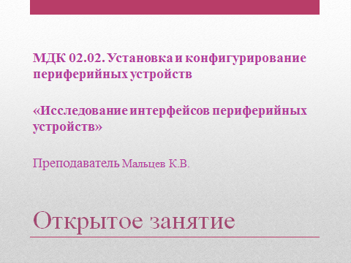 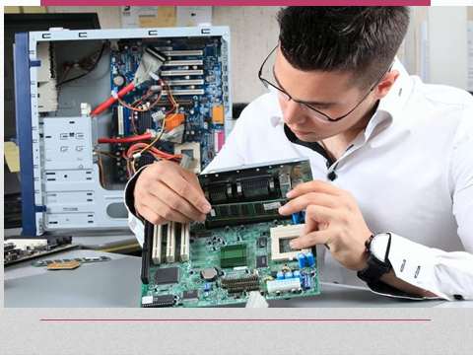

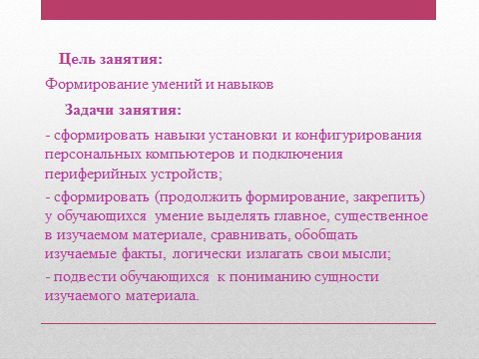 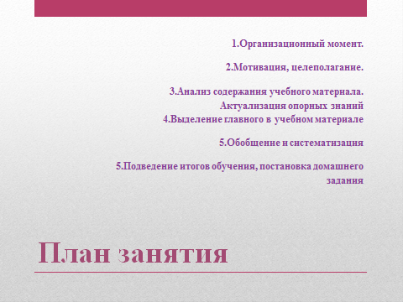 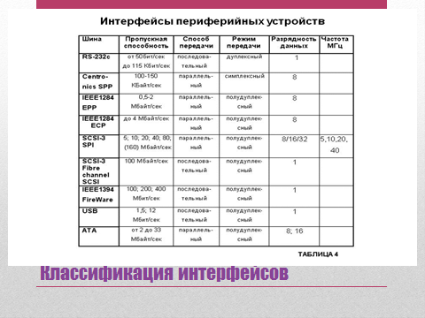

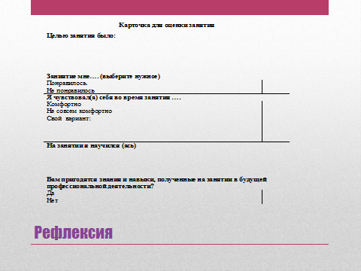

**Приложение Г**

# Карточка для оценки занятия (рефлексия)

**Целью занятия было:**

|  |
| --- |
|  |

**Заниятие мне…. (выберите нужное)**

|  |  |
| --- | --- |
| Понравилось. |  |
| Не понравилось |  |

**Я чувствовал(а) себя во время занятия ….**

|  |  |
| --- | --- |
| Комфортно |  |
| Не совсем комфортно |  |
| Свой вариант: |  |

**На занятии я научился (ась)**

|  |
| --- |
|  |

**Вам пригодятся знания и навыки, полученные на занятии в будущей профессиональной деятельности?**

|  |  |
| --- | --- |
| Да |  |
| Нет |  |

**Приложение Е**

**Раздаточный материал**

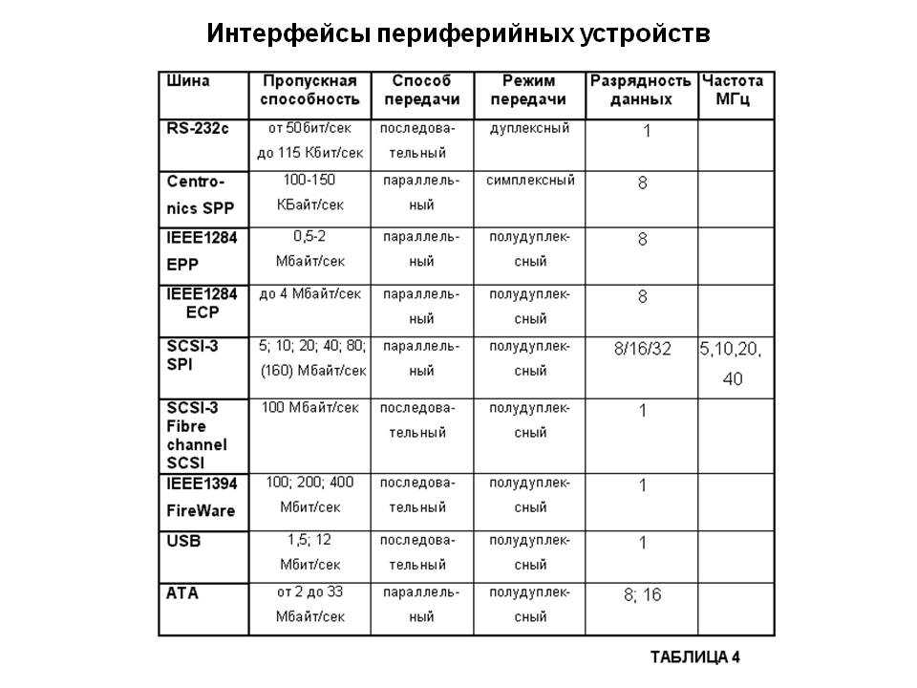

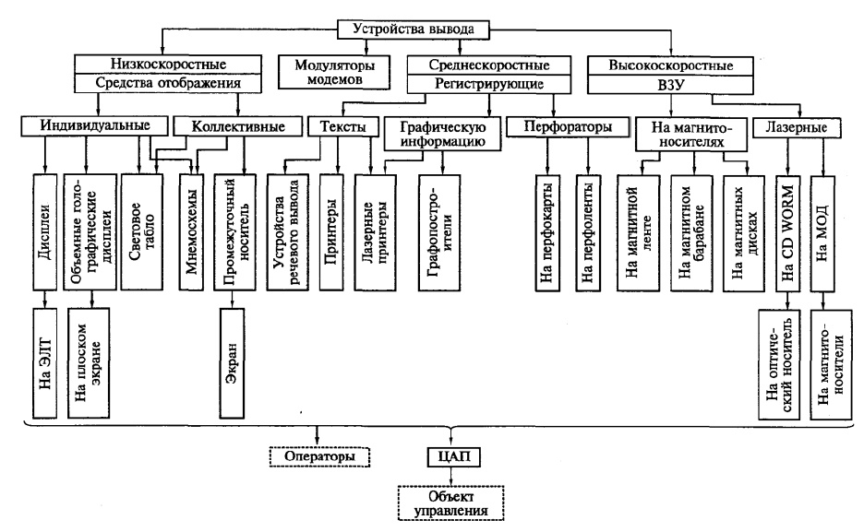

Технические характеристики интерфейсов принтеров

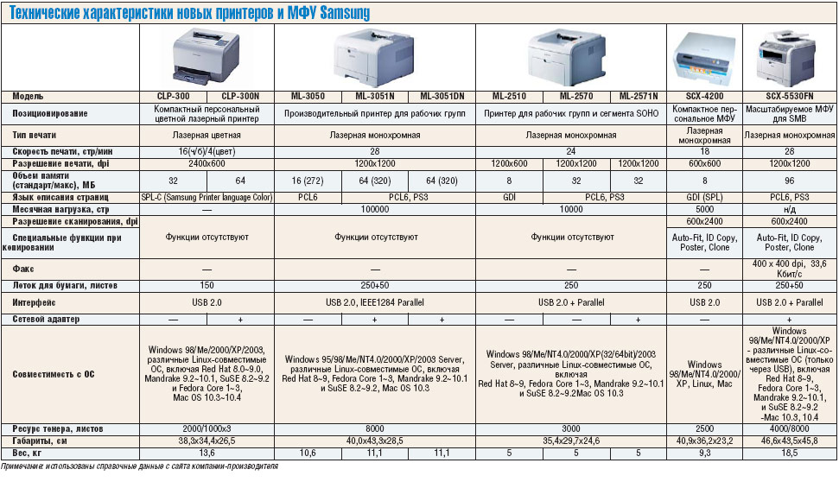

Виды интерфейсов

